**МИНИСТЕРСТВО ЦИФРОВОГО РАЗВИТИЯ СВЯЗИ И МАССОВЫХ КОММУНИКАЦИЙ**

**Ордена Трудового Красного Знамени**

**Федеральное государственное бюджетное образовательное учреждение высшего образования**

**«Московский технический университет связи и информатики»**

Кафедра «Математическая Кибернетика и Информационные технологии»

Лабораторная работа №8

Выполнил: Студент группы

БВТ2201

Бутарасов Дмитрий

Алексеевич

Москва

2023

В данной лабораторной работе необходимо разработать приложение, которое считывает данные из исходного источника, применяет к ним различные операции с использованием Stream API, и сохраняет результаты в новый источник данных.

Для начала была создана аннотация @DataProcessor.

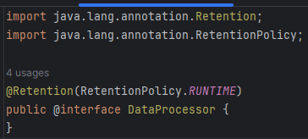

*Рисунок 1 Аннотация DataProcessor*

После были реализованы три разных класса, представляющие различные обработчики данных: NameSort – сортировка входных данных по имени, ValueSort – сортировка входных данных по количеству и MoreThamTen – вывод только тех данных, значение которых больше 10. Классы использует в себе Stream API для улучшенной работы

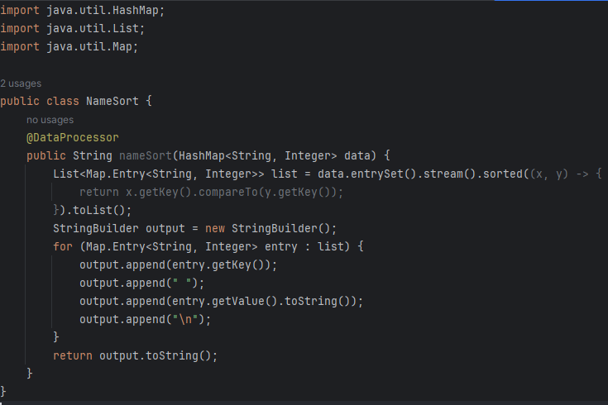

*Рисунок 2 Класс NameSort*

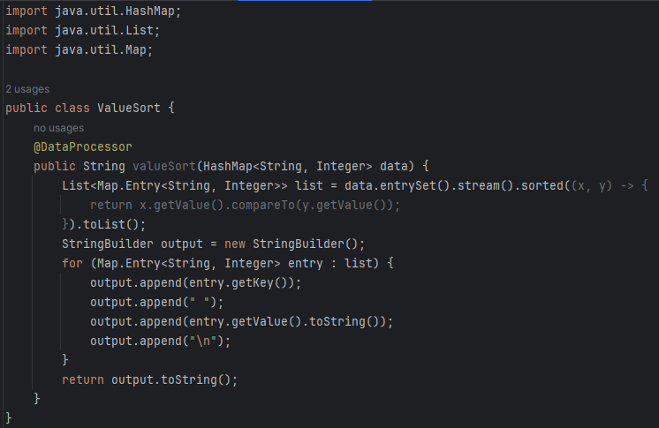

*Рисунок 3 Класс ValueSort*

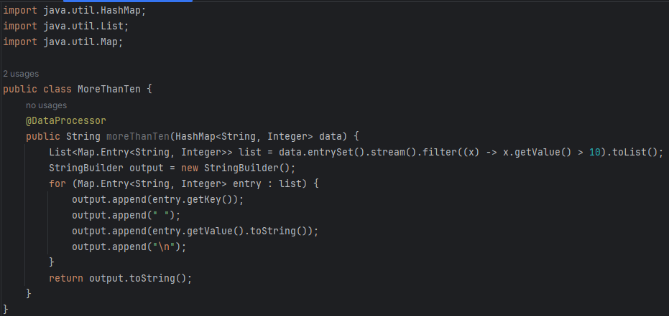

*Рисунок 4 Класс MoreThanTen*

Также был реализован класс DataManager у которого есть такие поля, как processors (список задач), service (многопоточный сервис), data (входные данные в виде HashMap), outputData.

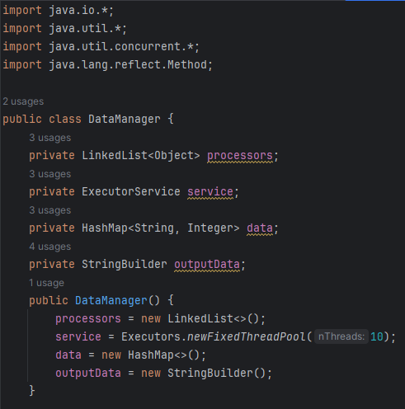

*Рисунок 5 Поля и конструктор DataManager*

Метод registerDataProcessor(Object processor) добавляет в DataManager новую задачу.

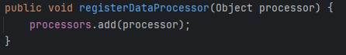

*Рисунок 6 Метод registerDataProcessor*

Метод loadData(String source) получает путь к исходному файлу и считывает его содержимое.

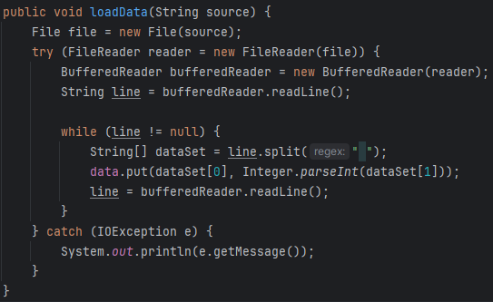

*Рисунок 7 Метод loadData*

Метод processData() выполняет все поставленные задачи, которые помечены аннотацией DataProcessor.

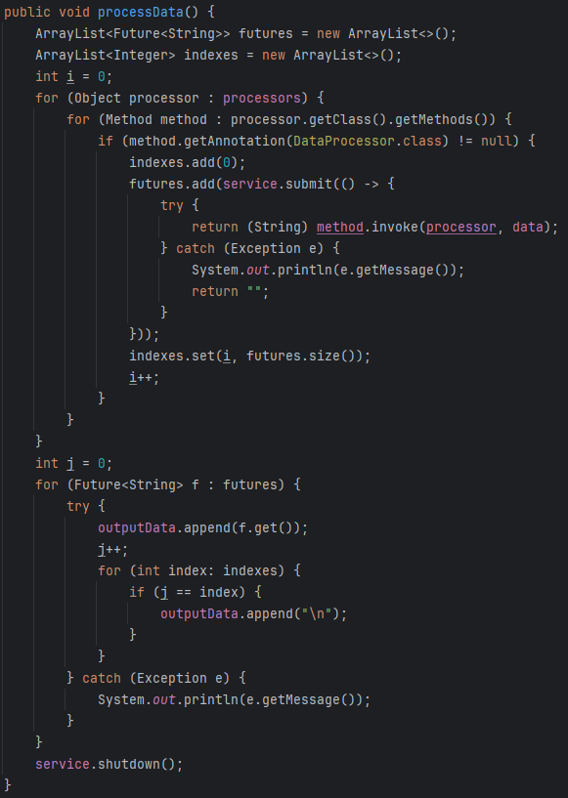

*Рисунок 8 Метод processData*

Метод saveData(String outputFile) выводит результат работы менеджера в отдельный файл.

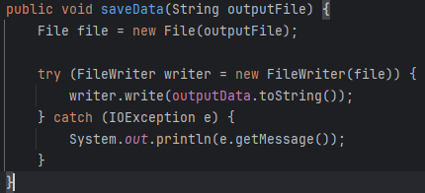

*Рисунок 9 Метод saveData*

Протестируем нашу программу с помощью кода, показанного на рисунке 10.

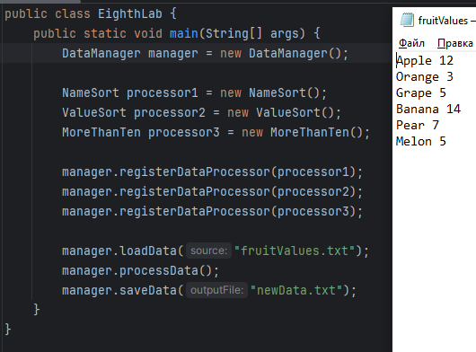

*Рисунок 10 Тестирование программы*

Получаем следующий результат.

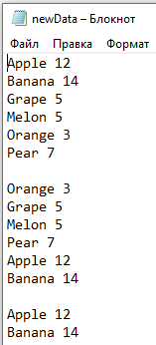

*Рисунок 11 Релузьтат работы программы*

https://github.com/G1QSTAR/Laba-itip.git